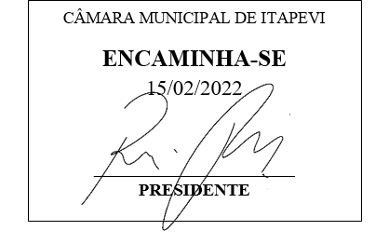

INDICAÇÃO Nº 968 /2022

Súmula: - Solicito ao Executivo, para que interceda junto a Sabesp, para que seja providenciada à implantação de Saneamento Básico no Bairro: Itaqui / Ingahi.

INDICO à Mesa, na forma regimental vigente, seja oficiado ao Excelentíssimo Senhor Igor Soares Ebert, Prefeito Municipal, para que interceda junto a Sabesp, para que seja providenciada à implantação de Saneamento Básico no Bairro: Itaqui / Ingahi.

Justificativa
Senhor Presidente: -
Senhores Vereadores: -
Senhoras Vereadoras

Trata-se de uma solicitação da comunidade, a implantação do saneamento básico se faz necessário, pois a situação encontra- se em estado precário. A comunidade necessita de abastecimento de água potável, manejo de água pluvial, coleta e tratamento de esgoto, limpeza de resíduos sólidos, controle de pragas e qualquer tipo de agente que possa atribuir doenças.

Desde já agradeço e conto com a compreensão de Vossa Senhoria.

Sala das Sessões Bemvindo Moreira Nery, 25 de Janeiro de 2022.

